UTP · CSS Avanzado · Guía de laboratorio · Semana 11
Compatibilidad entre navegadores con CSS
Informe de laboratorio: MotionLab 11. Hojas de Estilo en Cascada Avanzado.
Entrega | Vanessa_Tito
Curso | Hojas de Estilo en Cascada Avanzado (UTP)
Fecha de ejecución | 19 de octubre de 2026
Proyecto | Vanessa_Tito/motionlab11 (index.html y css/styles.css); extensión del reto en motionlab11_reto
Evidencias | Vanessa_Tito/evidencias (capturas PNG identificadas por caso y entorno)

Cómo leer este informe
Todo lo marcado C o F en E1 proviene de una ejecución real hecha en Chromium 141 (automatizada con Playwright, sin interfaz gráfica). Firefox y el entorno opcional no estaban disponibles en la sesión, así que E2 y E3 figuran como NC (no comprobado), tal como pide la guía. No se inventó ningún resultado para esos entornos.

1 Alcance y entornos
Criterios de aceptación aplicados (sección 2 de la guía): títulos, descripciones y enlaces desde la carga inicial; Tab con foco visible, Enter y Espacio operativos; ajuste a viewport estrecho; entrada voluntaria con contenido estático bajo reduce; catálogo legible sin mejoras de Grid o color.
ID | Navegador y versión | Sistema y dispositivo | Condiciones iniciales
E1 | Chromium 141.0.7390.37 (modo headless, vía Playwright) | Ubuntu 24.04 en máquina virtual; escritorio emulado | Viewport 1280 x 800 · zoom 100 %
E2 | NC (Firefox no disponible en esta sesión) | NC | NC
E3 | NC (sin Safari ni móvil real) | NC | NC
Limitación: E1 es un Chromium automatizado, no la ventana de Chrome o Edge que usa una persona. Sirve para comprobar cascada, consultas y eventos, pero no sustituye una revisión manual en tu equipo.

2 Ficha de investigación: color-mix
Campo | Registro
Característica elegida | color-mix() (función de color CSS)
Navegadores y versiones objetivo | E1: Chromium 141.0.7390.37. E2 y E3 sin definir por falta de entorno (NC).
Fuente y fecha de consulta | MDN, color-mix() CSS function. Consultada el 19/10/2026; la página indica última modificación el 28/09/2026. URL en la sección Fuentes.
Nota o limitación encontrada | MDN muestra la señal Baseline Widely available y señala disponibilidad en los navegadores desde mayo de 2023, con la advertencia de que algunas partes pueden tener soporte variable. La tabla Browser compatibility no se cargó en mi lectura de la página, por lo que no registro números de versión por navegador: debes copiarlos de la tabla al abrirla.
Alternativa si no está disponible | Borde base #b9c6d5 (declarado en .card); la condición @supports evita aplicar la mejora donde no exista.
Comprobación real en E1 (consola, sección 13 de la guía):
CSS.supports("display","grid") -> true
CSS.supports("color","color-mix(in srgb, #164b8c 35%, white)") -> true
matchMedia("(prefers-reduced-motion: reduce)").matches -> false (con no-preference)
Con soporte, el borde calculado de .card fue color(srgb 0.680196 0.752941 0.842157), distinto del borde base rgb(185, 198, 213). El dato de soporte y la prueba son evidencias distintas: aquí ambas coinciden en E1.

3 Construcción del proyecto
- index.html: los dos bloques HTML de la sección 7, en orden, sin cambios de contenido.
- css/styles.css: los cuatro bloques CSS de las secciones 8 a 11 (base, tarjetas, mejoras con @supports, movimiento y vista básica forzada), guardado en UTF-8.
- Estructura: motionlab11/index.html y motionlab11/css/styles.css. Las dos casillas son hermanas anteriores de .stage dentro de main, como exige el selector ~.
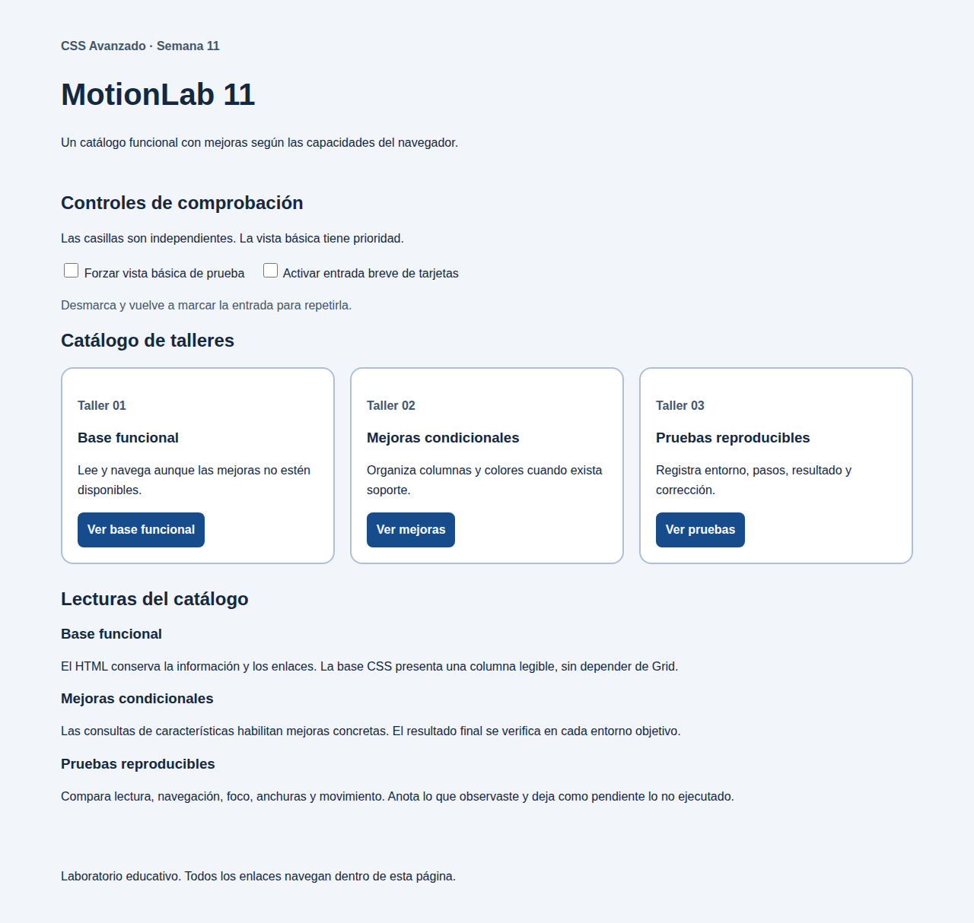
Figura 1. Caso P4 a 1280 px, E1 (Chromium 141): tres columnas con Grid.

4 Matriz de pruebas por entorno
C cumple, F falla, NC no comprobado. Cada estado describe una ejecución en E1; E2 y E3 quedan para completar con navegadores reales.
Caso | Acción y resultado esperado | E1 | E2 | E3 | Evidencia
P1 | Carga sin casillas; títulos y enlaces disponibles, sin entrada | C | NC | NC | P4_1280_E1.png
P2 | Tres enlaces llegan a las lecturas correctas | C | NC | NC | Ejecución (hash y destino)
P3 | Tab, Enter y Espacio; foco visible; controles operables | C | NC | NC | P3_foco_E1.png
P4 | 320, 768 y 1280 px; columnas según soporte; sin desbordar | C | NC | NC | P4_320, P4_768, P4_1280
P5 | no-preference: orden y final antes de 1 s | C | NC | NC | P5_entrada_a120ms, P5_entrada_final
P6 | reduce: sin movimiento, contenido disponible | C | NC | NC | P6_reduce_E1.png
P7 | Base forzada: una columna, sin movimiento, enlaces y foco | C | NC | NC | P7_base_forzada_E1.png
P8 | Base y Entrada combinadas; comportamiento coherente | C | NC | NC | Ejecución (display y animaciones)
P9 | Zoom 200 % y título largo; sin desbordar | C (emulado) | NC | NC | P9_640_titulo_largo_E1.png
P10 | Sin CSS; contenido y etiquetas comprensibles | C | NC | NC | P10_sin_css_E1.png

Detalle de lo observado en E1
- P1: tres títulos (Base funcional, Mejoras condicionales, Pruebas reproducibles) y tres enlaces a #lectura-base, #lectura-mejoras y #lectura-pruebas; 0 animaciones activas; ambas casillas desmarcadas.
- P2: cada enlace cambió el hash al destino esperado y el destino existe. El enlace Saltar al contenido enfoca main (#contenido).
- P3: el recorrido con Tab pasó por el enlace de salto, las dos casillas y los tres botones, todos con outline sólido de 3 px (rgb(139, 54, 0)). Espacio marcó ambas casillas y Enter activó el enlace (#lectura-base).
- P4: 320 px: 1 columna, ancho de página 320 sin desborde horizontal. 768 px: 2 columnas, sin desborde. 1280 px: 3 columnas, sin desborde.
- P6: con reduce emulado, 0 animaciones, transición de la tarjeta 0 s, animation-name none en las tres tarjetas y mensaje de movimiento reducido visible (display block).
- P7: cards en display block, borde base rgb(185, 198, 213), sin animación, nota de vista básica visible, sin scroll horizontal, y el primer Tab llegó a una casilla con outline sólido. CSS.supports de Grid siguió devolviendo true, como anticipa la guía.
- P8: con Base y Entrada marcadas, display block y 0 animaciones; al desmarcar Base volvió a display grid y se iniciaron 3 animaciones.
- P9: un viewport de 640 px equivale a 200 % de zoom sobre 1280 px. Con un título de 70 caracteres sin espacios no hubo desborde de la página ni de las tarjetas, y el botón mantuvo 46 px de alto. Es una emulación, no un zoom real del navegador, por eso figura como C (emulado).
- P10: al retirar la hoja de estilos quedaron 10 encabezados, las dos etiquetas de las casillas y los cuatro enlaces con su texto.
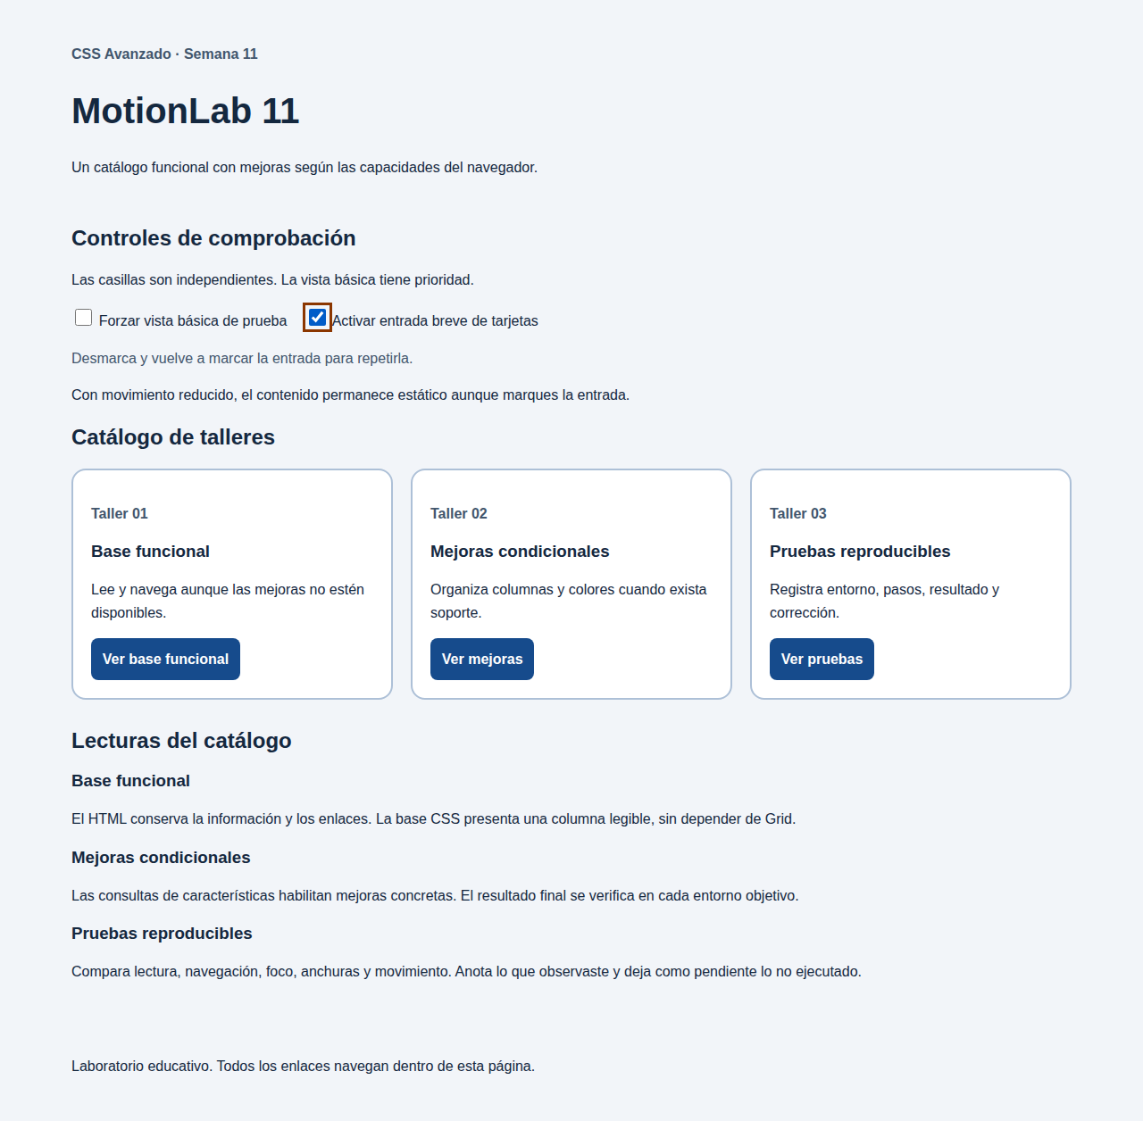
Figura 2. Caso P6, E1 con reduce emulado: mensaje visible y sin movimiento.
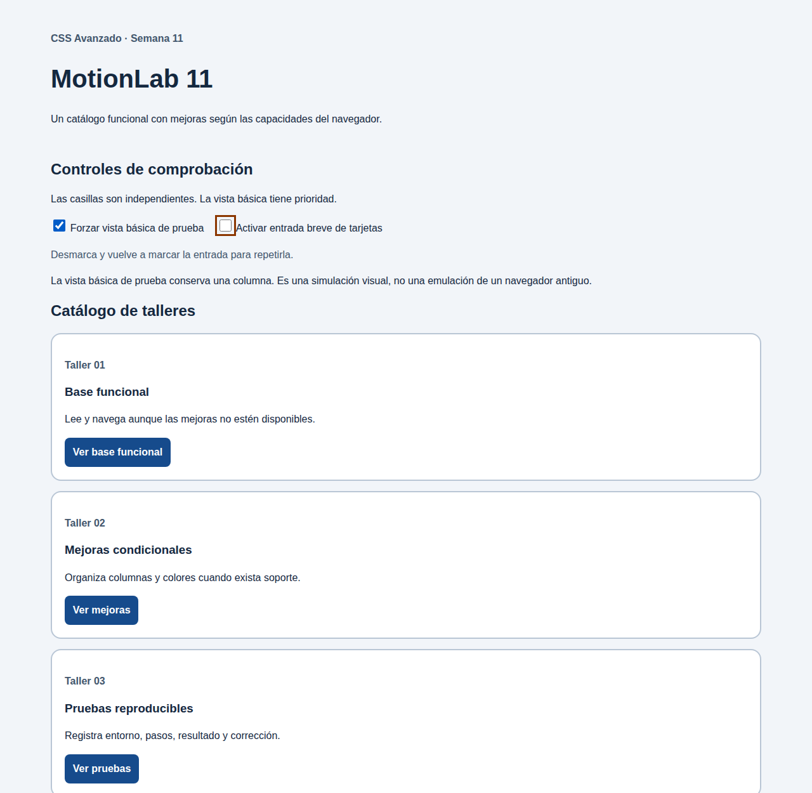
Figura 3. Caso P7, E1: vista básica forzada en una columna con su nota.
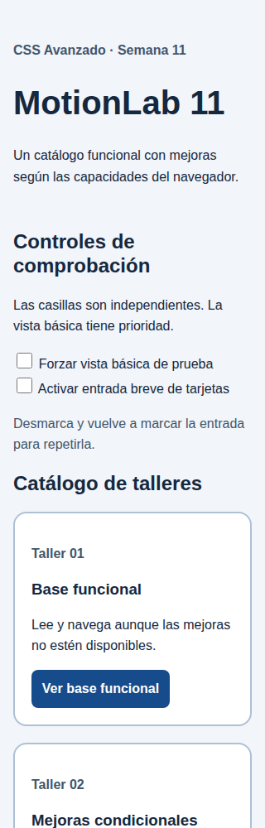
Figura 4. Caso P4 a 320 px, E1 (parte superior de la página).

5 Registro temporal de P5
Se registraron los eventos animationstart y animationend con el reloj del navegador tras marcar Entrada, con preferencia no-preference.
Tarjeta | Retraso configurado | Duración configurada | Final medido desde el inicio de la 1.ª
1 | 0 ms | 600 ms | aprox. 600 ms
2 | 100 ms | 600 ms | aprox. 700 ms
3 | 200 ms | 600 ms | aprox. 800 ms
Los finales coinciden con los previstos en la sección 14 (600, 700 y 800 ms). A los 120 ms de la activación las tres animaciones estaban en curso y al final no quedaba ninguna activa; las tres tarjetas permanecieron visibles. Una captura fija no muestra duración, por eso el registro es de eventos y no de imagen.
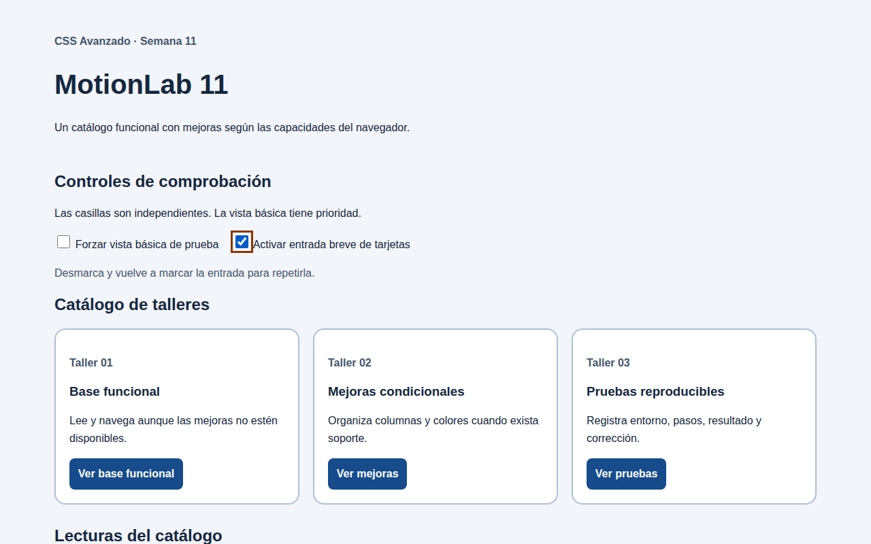
Figura 5. Caso P5, E1: estado final tras la entrada.

6 Fallos controlados y reportes

Reporte 1: valor directo inválido (color-mixx)
Campo | Registro
ID y caso de matriz | INC-01 · P4 (borde de la tarjeta)
Entorno y condiciones | E1, Chromium 141.0.7390.37, 1280 x 800, zoom 100 %, no-preference. Copia de trabajo, no el entregable.
Pasos exactos | 1) Copiar el proyecto. 2) En css/styles.css cambiar color-mix por color-mixx en la condición @supports y en la declaración. 3) Cargar index.html y leer el borde calculado de .card.
Esperado y observado | Esperado: mejora de borde inactiva y borde base. Observado: borde rgb(185, 198, 213), igual al base; el catálogo, los enlaces y el foco siguieron funcionando.
Regla y causa verificada | El nombre de función inexistente hace falsa la condición @supports, así que la regla .card con color-mix no se aplica. Es una causa de código, distinta de un navegador que no soporte la función real.
Cambio aplicado | Se restauró el nombre color-mix en ambos sitios y se eliminó la copia del entregable.
Repetición y evidencia | E1: borde calculado color(srgb 0.680196 0.752941 0.842157) tras la corrección. E2: NC. Evidencia: falla_colormixx_E1.png (antes) y P4_1280_E1.png (después).

Reporte 2: selector desconocido en una lista ordinaria
Campo | Registro
ID y caso de matriz | INC-02 · P3 (señales de foco)
Entorno y condiciones | E1, Chromium 141.0.7390.37, 1280 x 800, zoom 100 %. Copia de trabajo.
Pasos exactos | 1) Copiar el proyecto. 2) Cambiar .button:focus por .button:focus, .button:estado-inexistente en la regla de fondo. 3) Enfocar el primer botón, esperar 500 ms (la transición dura 180 ms) y leer fondo y outline.
Esperado y observado | Esperado: fondo del botón enfocado rgb(16, 55, 102). Observado: fondo rgb(22, 75, 140), es decir, el color base; el outline sólido de 3 px (rgb(139, 54, 0)) se conservó.
Regla y causa verificada | Un selector inválido en una lista ordinaria invalida toda la regla, por lo que se perdió el oscurecimiento del botón. El foco visible sigue porque a:focus está en otra regla.
Cambio aplicado | Se volvió a .button:focus y se descartó la copia.
Repetición y evidencia | E1: tras la corrección el fondo enfocado es rgb(16, 55, 102) y el outline de 3 px se mantiene. E2: NC. Evidencia: falla_selector_E1.png (antes).
Nota de método: una primera lectura del fondo se hizo durante la transición de 180 ms y dio un valor intermedio engañoso. Se repitió esperando 500 ms y esa es la medición registrada.

7 Reto: cuarto taller
- Se añadió el Taller 04 «Reporte de incidencias» con la misma estructura .tile y .card, el enlace #lectura-incidencias y su lectura con id único (carpeta motionlab11_reto).
- Se asignó animation-delay de 300 ms al cuarto elemento. Con duración de 600 ms, el final nominal es 900 ms.
- Resultado en E1: retrasos 0, 0,1, 0,2 y 0,3 s; el destino del enlace existe; con Grid, 4 tarjetas en 3 columnas; sin animaciones activas al terminar; con Base forzada, display block y sin animación en la cuarta tarjeta.
- Pendiente: repetir teclado y reduce específicamente sobre la cuarta tarjeta y en E2. Diferencia aceptable: pequeña variación de redondeo o de tipografía del sistema. Diferencia que exigiría corrección: perder el foco visible o que la entrada ignore reduce.
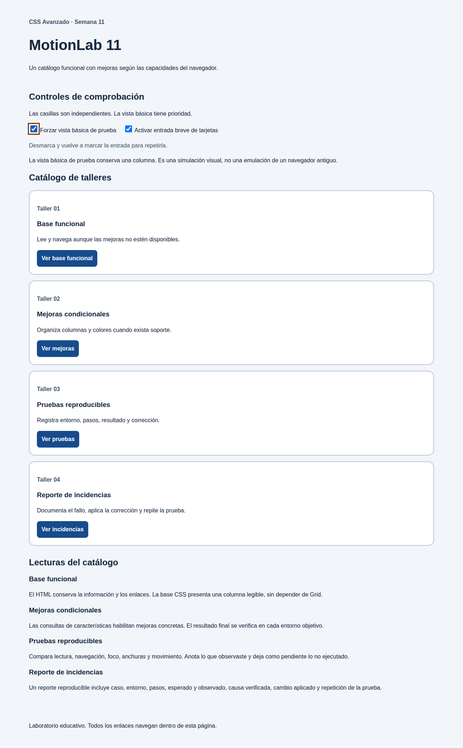
Figura 6. Reto en E1 con vista básica forzada.

8 Pendientes y cierre
- Repetir P1 a P10 en Firefox (E2) y registrar versión exacta; sin ello, la columna E2 sigue en NC.
- Abrir la tabla Browser compatibility de color-mix en MDN y anotar las versiones mínimas de tus navegadores objetivo en la ficha.
- Comprobar P9 con zoom real al 200 % en un navegador de escritorio, y P3 con foco manual en pantalla.
- Si dispones de Safari o un móvil real, completar E3.
Resultado: el catálogo conserva sus tareas esenciales (leer, navegar, usar el teclado) en E1 con mejoras, con vista básica forzada y con movimiento reducido. La compatibilidad entre navegadores queda parcialmente demostrada hasta completar E2.

9 Fuentes
[1] MDN. Introduction to cross-browser testing. https://developer.mozilla.org/en-US/docs/Learn_web_development/Extensions/Testing/Introduction
[2] web.dev. Baseline. https://web.dev/baseline
[3] MDN. @supports. https://developer.mozilla.org/en-US/docs/Web/CSS/Reference/At-rules/@supports
[4] MDN. CSS error handling. https://developer.mozilla.org/en-US/docs/Web/CSS/Guides/Syntax/Error_handling
[5] MDN. color-mix(). Consultada el 19 de octubre de 2026. https://developer.mozilla.org/en-US/docs/Web/CSS/Reference/Values/color_value/color-mix
[6] MDN. CSS supports static method. https://developer.mozilla.org/en-US/docs/Web/API/CSS/supports_static
[7] MDN. prefers-reduced-motion. https://developer.mozilla.org/en-US/docs/Web/CSS/Reference/At-rules/@media/prefers-reduced-motion
[10] Chrome for Developers. Emulate CSS media features. https://developer.chrome.com/docs/devtools/rendering/emulate-css
[11] Firefox Source Docs. Examine and edit CSS. https://firefox-source-docs.mozilla.org/devtools-user/page_inspector/how_to/examine_and_edit_css/index.html

